2020-3-18，昨天海外市场波动减小，受货币政策与财政政策刺激，美股大涨。受到海外市场亢奋的情绪，上证指数高开0.31%，深证指数高开0.53%，创业板高开0.61%。开盘后随着昨天的拉升，指数继续上涨，早盘结束时，指数均收在最高，创业板最高涨幅3.25%。午后，美股期货跌停，在避险情绪带动下，指数迅速下探，伦敦铜期货也跌停，进一步使得沪深300进一步下探。截止收盘，上证指数收跌-1.83%；深证指数收跌-1.70%；创业板收跌-1.60%。上证50跌-2.23%，沪深300跌-1.98%。

海外资金全球配置：偏负面

美联储：通过建立商业票据融资机制，以支持信贷流向家庭和企业。该机制应能消除市场风险，提高企业在YQ爆发期间维持就业和投资能力。 这个政策很关键，美联储从宽货币到宽信用，亲自下场压降信用利差，企业再融资稳住，债务螺旋接触，国债收益率开始拉升。这个政策相当于我们2/3的效果。

短期美股企稳。 昨天美股在政策出台后，一路高走，收盘收最高。我原本以为全球的流动性压力也没那么大了。不过，从美元指数来看，市场似乎很缺美元。一开始，海外YQ发酵的时候，美元是贬值的，现在美股大跌，想要抄底的资金应该也会变多，美元需求增加。

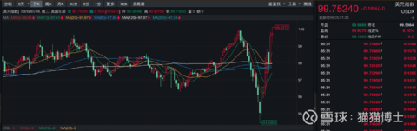

那么有个问题，为啥美联储都放水了，还会那么缺美元呢？我们可以看到美元Libor利率和超额准备金存款的利差。大家宁可趴帐，也不愿意把超额准备金借出去。回购市场也快枯竭了。

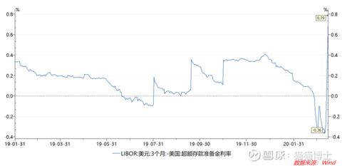

大家都想要安全资产，权益资产进一步承压。所以，美股期货又跌停了。这个平衡挺头疼的，大家不想要权益资产，权益资产价格越跌，这是个死循环。头疼。

A股开盘后，北向资金持续净流出，截止收盘北上资金净流出63.97亿。

货币政策：中性

今日央行无操作。

风险偏好（散户）：偏正面

截至周二（3月17日），A股融资融券余额为10986.85亿元，较前一交易日的10975.55亿元增加11.3亿元。应该是短期回来抄底的。但是，今天市场的走势很不友好，早盘进去建仓抄底的资金又被套了。赚钱效应进一步降低，希望不要像美股那样，大家避险情绪高升。头疼。

信贷环境：正向

今天的shibor全面下调。DDR07全面下调。资金还是很充裕的，便宜的资金支持企业复工。

gdp趋势：偏负面 按照国常会的会议，全年大概5-5.5%。

这几天美联储的操作都属于非常规货币政策——伯南克路线图。

当传统（常规）货币政策调控不能奏效时（往往发生在经济陷入总需求低迷、通缩压力较大的时候），货币政策可依照伯南克给出的路线图进入非常规领域-打通货币政策传导路径的阻塞点。

第一步，央行短端利率降到0；

第二步，央行买入长期国债，压低长端利率（跳过短端到长期利率的传导，直接传到长端）；

第三步，央行买入风险资产，压缩风险溢价（跳过无风险利率，直接作用到风险利率）；

第四步，央行货币化财政赤字（伯南克的“直升机撒钱”）-央行向财政透支，政府财政花钱（跳过实体经济企业和居民，直接在实体经济创造总需求-80年代PBOC干过）；

伯南克路线图的实质是央行不断跳过阻塞的货币政策传导路径，将货币政策操作更为直接地作用于实体经济。

反观中美央行的差异。我们可以看出直接融资与间接融资的些微不同。中国的间接融资体系，可以通过给银行指令，降低对中小企业的贷款利率，让银行扛住经济衰退的压力（银行股价今年都趴在地上）；美国的直接金融体系，银行在其中起的作用并不大，出现经济衰退时，只能通过央行下场干预，央行做的事情都是为了降低风险利差。

从今天的盘面来看，成交量进一步萎缩，成交价下降，成交额反而增加，市场的卖盘增加，不是个好现象。全天指数收最低。不好的现象，估计短期的悲观情绪会带领指数进一步下跌。

 轻仓的麻雀式操作，可以减轻内心的负担。